神经⽹络

在第3章和第4章中，我们考虑了由固定基函数的线性组合构成的回归模型和分类模型。我们看到，这些模型具有⼀些有⽤的分析性质和计算性质，但是它们的实际应⽤被维数灾难问题限制了。为了将这些模型应⽤于⼤规模的问题，有必要根据数据调节基函数。
⽀持向量机（将在第7章讨论）是这样解决这个问题的：⾸先定义以训练数据点为中⼼的基函数，然后在训练过程中选择⼀个⼦集。⽀持向量机的⼀个优点是，虽然训练阶段涉及到⾮线性优化，但是⽬标函数是凸函数，因此最优问题的解相对很直接。最终模型中基函数的数量通常远⼩于训练数据点的数量，虽然通常相对来说仍然很⼤，并且通常随着数据规模的增加⽽增多。相关向量机（将在7.2节讨论）也选择固定基函数集合的⼀个⼦集，通常会⽣成⼀个相当稀疏的模型。与⽀持向量机不同，相关向量机也产⽣概率形式的输出，虽然这种输出的产⽣会以训练阶段的⾮凸优化为代价。
另⼀种⽅法是事先固定基函数的数量，但是允许基函数可调节。换句话说，就是使⽤参数形式的基函数，这些参数可以在训练阶段调节。在模式识别中，这种类型的最成功的模型时前馈神经⽹络，也被称为多层感知器（multilayerperceptron），将在本章讨论。实际上，“多层感知器”是⼀个相当不正确的命名，因为模型是由多层logistic回归模型（带有连续的⾮线性性质）组成，⽽不是由多层感知器（带有⾮连续的⾮线性性质）组成。对于许多应⽤来说，与具有同样泛化能⼒的⽀持向量机相⽐，最终的模型会相当简洁，因此计算的速度更快。这种简洁性带来的代价就是，与相关向量机⼀样，构成了⽹络训练根基的似然函数不再是模型参数的凸函数。然⽽，在实际应⽤中，考察模型在训练阶段消耗的计算资源是很有价值的，这样做会得到⼀个简洁的模型，它可以快速地处理新数据。
术语“神经⽹络”来源于它尝试寻找⽣物系统信息处理的数学表⽰（McCullochandPitts,1943;WidrowandHoff,1960;Rosenblatt,1962;Rumelhartetal.,1986）。实际上，这个模型已经被⼴泛使⽤，它涵盖了相当多的不同种类的模型，许多模型过分夸张地宣称其具有⽣物的可信性。然⽽，从模式识别的实际应⽤⾓度来说，模仿⽣物的真实性会带来相当多的不必要的限制。因此，我们本章中的注意⼒集中于作为统计模式识别的⾼效模型的神经⽹络。特别地，我们要把我们的注意⼒集中于神经⽹络中的某个具体的类别上，这⼀类神经⽹络已经被证明有相当⼤的实⽤价值。这⼀类神经⽹络就是多层感知器。
⾸先，我们考虑神经⽹络的函数形式，包括基函数的具体参数，然后我们讨论使⽤最⼤似然框架确定神经⽹络参数的问题，这涉及到⾮线性最优化问题的解。这种⽅法需要计算对
数似然函数关于神经⽹络参数的导数，我们会看到这些导数可以使⽤误差反向传播（error
backpropagation）的⽅法⾼效地获得。我们还会说明误差反向传播的框架如何推⼴到计算其他的导数，例如Jacobian矩阵和Hessian矩阵。接下来，我们讨论神经⽹络训练的正则化的各种⽅法，以及⽅法之间的关系。我们还会考虑神经⽹络模型的⼀些扩展。特别地，我们会描述⼀个通⽤的框架，⽤来对条件概率密度建模。这个框架被称为混合密度⽹络（mixturedensitynetwork）。最后，我们讨论神经⽹络的贝叶斯观点。额外的关于神经⽹络模型的背景可以参考Bishop（1995a）。

5.1 前馈神经⽹络
回归的线性模型和分类的线性模型分别在第3章和第4章中讨论过了。它们基于固定⾮线性基函数ϕ (x)的线性组合，形式为
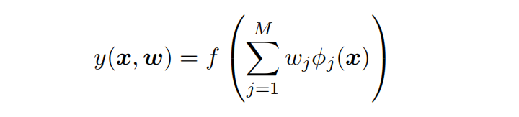
其中f()在分类问题中是⼀个⾮线性激活函数，在回归问题中为恒等函数。我们的⽬标是推⼴这个模型，使得基函数ϕ (x)依赖于参数，从⽽能够让这些参数以及系数fwg能够在训练阶段调节。当然，有许多种⽅法构造参数化的⾮线性基函数。神经⽹络使⽤与公式（5.1）形式相同的基函数，即每个基函数本⾝是输⼊的线性组合的⾮线性函数，其中线性组合的系数是可调节参数。
这就引出了基本的神经⽹络，它可以被描述为⼀系列的函数变换。⾸先，我们构造输⼊变量x ;:::;x 的M个线性组合，形式为

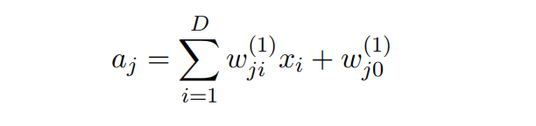
其中j = 1;:::;M，且上标(1)表⽰对应的参数是神经⽹络的第⼀“层”。我们把参数w 称为
ji(1)权（weight），把参数w 称为偏置（bias），这遵循了第3章中的命名⽅式。a 被称为激活jj0（activation）。每个激活都使⽤⼀个可微的⾮线性激活函数（activationfunction）h()进⾏变换，可得


这些量对应于公式（5.1）中的基函数的输出，这些基函数在神经⽹络中被称为隐含单元
（hiddenunit）。⾮线性函数h()通常被选为S形的函数，例如logisticsigmoid函数或者双曲正切函数。根据公式（5.1），这些值再次线性组合，得到输出单元激活（outputunitactivation）

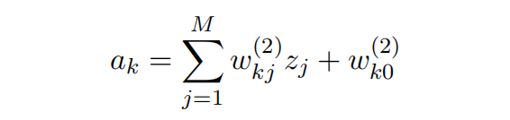
其中k = 1;:::;K，且K是输出的总数量。这个变换对应于神经⽹络的第⼆层，并且与之前⼀样w 是偏置参数。最后，使⽤⼀个恰当的激活函数对输出单元激活进⾏变换，得到神经⽹络k0的⼀组输出y 。激活函数的选择由数据本⾝以及⽬标变量的假定的分布确定，并且它的确定过程遵循第3章和第4章的线性模型确定激活函数的过程。因此对于标准的回归问题，激活函数是恒等函数，从⽽y =a 。类似地，对于多个⼆元分类问题，每个输出单元激活使⽤logisticsigmoid函数进⾏变换，即



最后，对于多类问题，我们使⽤了公式（4.62）给出的softmax激活函数。输出单元激活函数的选择在5.2节中会详细讨论。
我们可以将各个阶段结合，得到整体的⽹络函数。对于sigmoid输出单元激活函数，整体的⽹络函数为
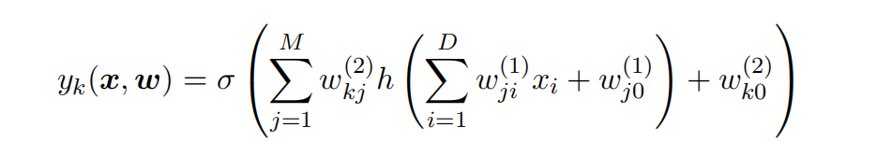

其中所有权参数和偏置参数被聚集到⼀起，记作向量w。因此神经⽹络模型可以简单地看成⼀个从输⼊变量fxg到输出变量fyg的⾮线性函数，并且由可调节参数向量w控制。
这个函数可以被表⽰成图5.1所⽰的⽹络图的形式。这样，计算公式（5.7）的过程可以看做信息通过⽹络的前向传播（forwardpropagation）。需要强调的是，这些图并不表⽰第8章将要讨论的概率图模型，因为内部结点表⽰的是确定的变量⽽不是随机变量。因此，我们对于这两类模型采⽤了稍微不同的图⽰⽅法。我们稍后会看到如何给神经⽹络⼀个概率的表⽰。正如3.1节讨论的那样，可以通过定义额外的输⼊变量x 的⽅式将公式（5.2）中的偏置参数整合到权参数集合中，其中额外的输⼊变量x 的值被限制为x = 1，因此公式（5.2）的形式为
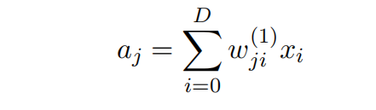
我们可以类似地把第⼆层的偏置整合到第⼆层的权参数中，从⽽整体的⽹络函数为

图 5.1: 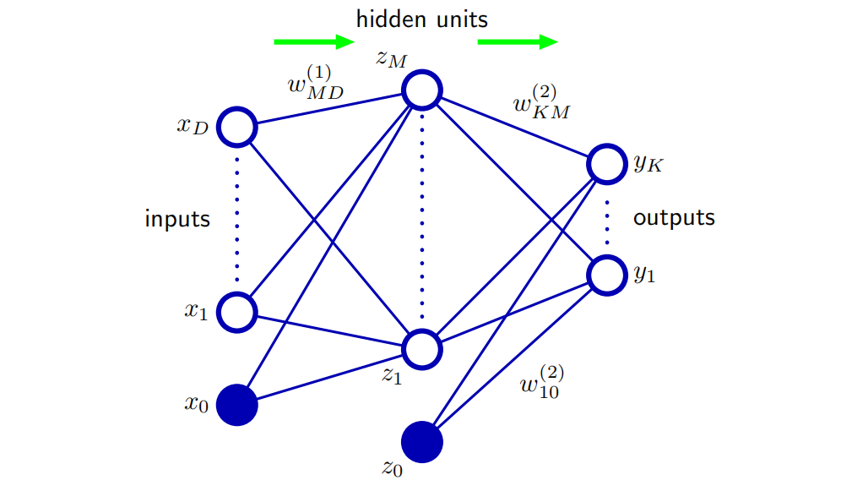对应于公式（5.7）的两层神经⽹络的⽹络图。输⼊变量、隐含变量、输出变量都表⽰为结点，权参数被表⽰为结点之间的链接，其中偏置参数被表⽰为来⾃额外的输⼊变量x 和隐含变量z 的链接。箭头表⽰信息流在⽹络中进⾏前向传播的⽅向。
正如从图5.1中可以看到的那样，神经⽹络模型由两个处理阶段组成，每个阶段都类似于4.1.7节讨论的感知器模型，因此神经⽹络也被称为多层感知器（multilayerperceptron），或者MLP。然⽽，与感知器模型相⽐，⼀个重要的区别是神经⽹络在隐含单元中使⽤连续
的sigmoid⾮线性函数，⽽感知器使⽤阶梯函数这⼀⾮线性函数。这意味着神经⽹络函数关于神经⽹络参数是可微的，这个性质在神经⽹络的训练过程中起着重要的作⽤。
如果⽹络中的所有隐含单元的激活函数都取线性函数，那么对于任何这种⽹络，我们总可以找到⼀个等价的⽆隐含单元的⽹络。这是由于连续的线性变换的组合本⾝是⼀个线性变换。然⽽，如果隐含单元的数量⼩于输⼊单元的数量或者⼩于输出单元的数量，那么⽹络能够产⽣的变换不是最⼀般的从输⼊到输出的线性变换，因为在隐含单元出的维度降低造成了信息丢失。在12.4.2节，我们展⽰了线性单元的⽹络可以引出主成分分析。但是通常情况下，我们对线性单元的多层神经⽹络⼏乎不感兴趣。
图5.1给出的⽹络结构是在实际中最常⽤的⼀个。然⽽，它很容易扩展。例如，可以增加额外的处理层，每层包含⼀个由公式（5.4）形式的加权线性组合，以及⼀个使⽤⾮线性激活函数进⾏的元素级别的变换。注意，在⽂献中，关于计算这种⽹络的层数，有⼀些令⼈困惑的地⽅。因此图5.1中的⽹络可能被描述成⼀个3层⽹络（计算单元的层数，把输⼊当成单元），或者有时作为⼀个单⼀隐含层⽹络（计算隐含单元层的数量）。我们推荐的计算⽅法是把图5.1的⽹络称为两层⽹络，因为它是可调节权值的层数，这对于确定⽹络性质很重要。
神经⽹络结构的另⼀个扩展是引⼊跨层（skip-layer）链接，每个跨层链接都关联着⼀个对应的可调节参数。例如，在⼀个两层的神经⽹络中，跨层链接可能直接从输⼊链接到输出。原则上，有着sigmoid隐含单元的⽹络总能够模拟跨层链接（对于有界输⼊值），模拟的⽅法是使⽤⾜够⼩的第⼀层权值，从⽽使得隐含单元⼏乎是线性的，然后将隐含单元到输出的权值设置为⾜够⼤来进⾏补偿。然⽽在实际应⽤中，显⽰地包含跨层链接可能会更⽅便。
此外，⽹络可以是稀疏的。稀疏的⽹络中，并不是所有有可能的链接⽅式都被链接上。在5.5.6节讨论卷积神经⽹络时，我们会看到稀疏⽹络的⼀个例⼦。
由于在⽹络图和它的数学函数表达式之间有⼀个直接的对应关系，因此我们可以通过考虑更复杂的⽹络图来构造更⼀般的⽹络映射。然⽽，这些⽹络必须被限制为前馈（feed-forward）结构，换句话说，⽹络中不能存在有向圈，从⽽确保了输出是输⼊的确定函数。图5.2⽤⼀个简单的例⼦说明了这⼀点。这样的⽹络中每个（隐含或者输出）单元都计算了⼀个下⾯的函数

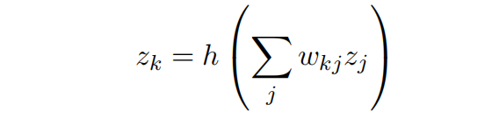
其中，求和的对象是所有向单元k发送链接的单元（偏置参数也包含在了求和式当中）。
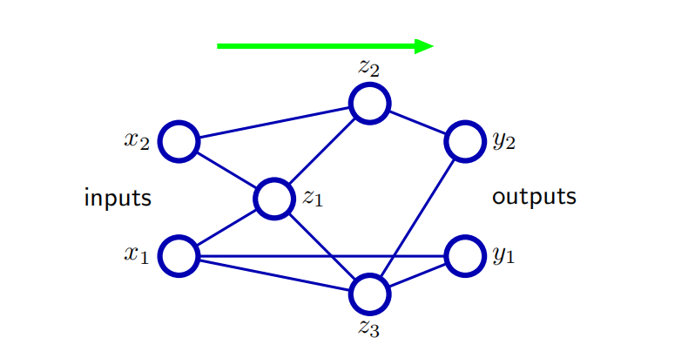

对于⼀个具有⼀般的前馈拓扑结构的神经⽹络的例⼦。注意，每个隐含电源和输出单元都与⼀个偏置参数关联（为了清晰起见，没有画出）。
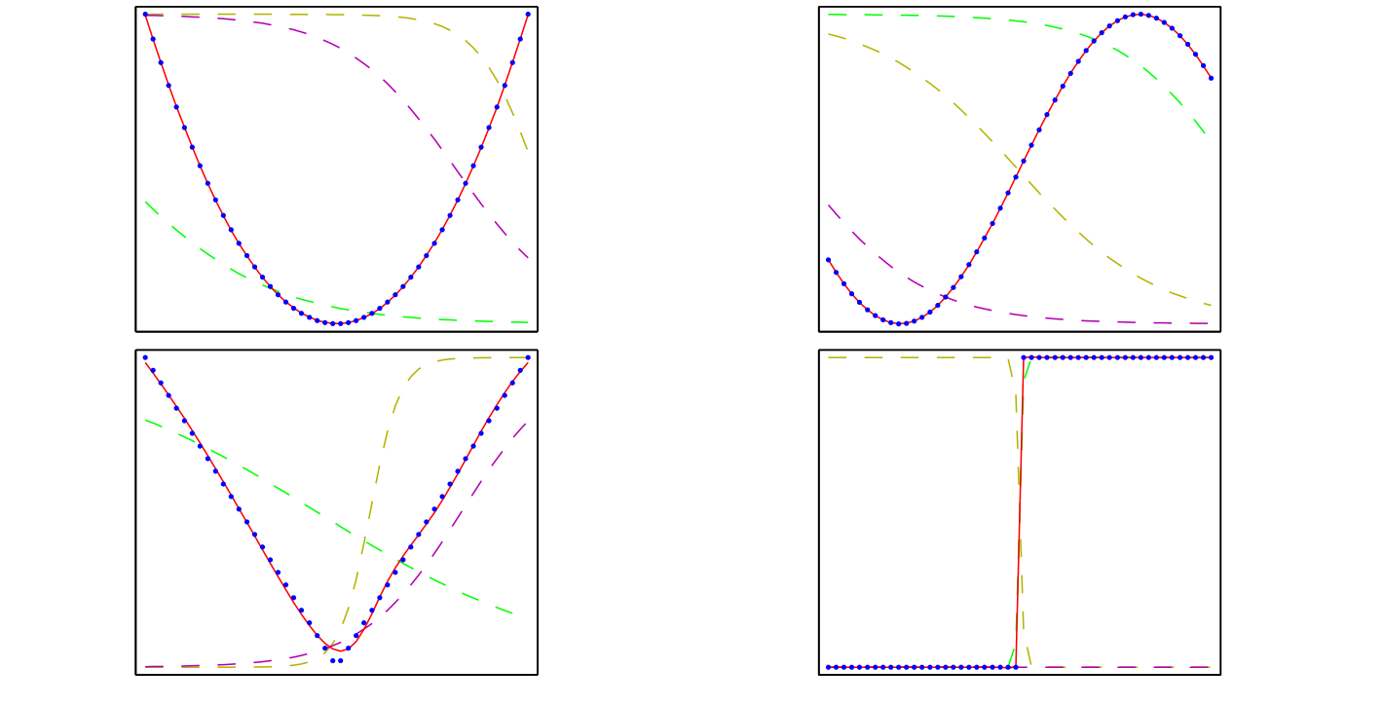

图 5.3: 多 层 感 知 器 的 能 ⼒ 说 明， 它 ⽤ 来 近 似 四 个 不 同 的 函 数。 (a)f(x) = x ， (b)f(x) = sin(x)，(c)f(x) =jxj，(d)f(x) =H(x)，其中H(x)是⼀个硬阶梯函数。在每种情况下，N = 50个数据点（⽤蓝点表⽰）从区间(61;1)中均匀分布的x中进⾏取样，然后计算出对应的f(x)值。这些数据点之后⽤来训练⼀个具有3个隐含单元的两层神经⽹络，隐含单元的激活函数为tanh函数，输出为线性输出单元。⽣成的⽹
络函数使⽤红⾊曲线表⽰，三个隐含单元的输出⽤三条虚线表⽰。

组给定的值作⽤在神经⽹络的输⼊上，不断应⽤公式（5.10）使得⽹络中所有单元（包括输出单元）的激活都能够被计算出来。
前 馈 ⽹ 络 的 近 似 性 质 被 ⼴ 泛 研 究 （Funahashi,1989;Cybenko,1989;Horniketal.,1989;StinchecombeandWhite,1989;Cotter,1990;Ito,1991;Hornik,1991;Kreinovich,1991;Ripley,1996），这些性质被发现相当通⽤。因此神经⽹络被称为通⽤近似（universalapproximator）。例如，⼀个带有线性输出的两层⽹络可以在任意精度下近似任何输⼊变量较少的连续函数，只要隐含单元的数量⾜够多。这个结果对于⼀⼤类隐含单元激活函数都成⽴，但是不包括多项式函数。虽然这些定理是⽏庸置疑的，但是关键的问题是，给定⼀组训练数据，如何寻找合适的参数值。在本章的后续章节中，我们会说明，基于最⼤似然⽅法和贝叶斯⽅法，这个问题存在⾼效的解法。
图5.3说明了两层⽹络建模⼀⼤类函数的能⼒。这个图也说明了独⽴的隐含单元是如何联合地近似最终的函数的。图5.4说明了在⼀个简单的分类问题中，隐含单元的作⽤。使⽤的数据集是附录A中描述的⼈⼯⽣成的分类数据。

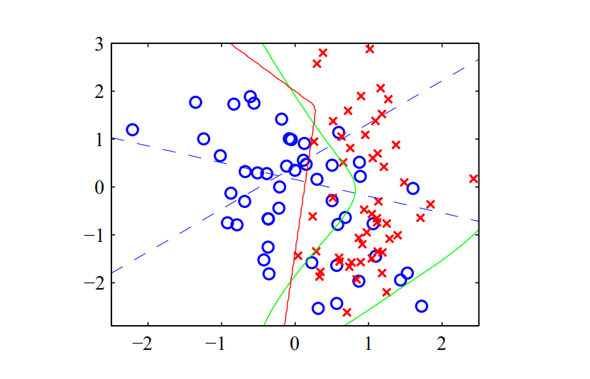
图 5.4: 简单的⼆分类问题的例⼦，数据集是⼈⼯⽣成的数据。模型为神经⽹络，⽹络具有两个输⼊结点，两个带有tanh激活函数的隐含单元，以及带有logisticsigmoid激活函数的⼀个输出单元。蓝⾊虚线表⽰每个隐含单元的z = 0:5的轮廓线，红线表⽰⽹络的y = 0:5的决策⾯。为了对⽐，绿线表⽰根据⽣成数据的概率分布计算出的最有的决策边界。

5.1.1 权空间对称性
前馈神经⽹络的⼀个性质是，对于多个不同的权向量w的选择，⽹络可能产⽣同样的从输⼊到输出的映射函数（Chenetal.,1993）。这个性质在我们考虑贝叶斯模型⽐较的问题时会很有帮助。考虑图5.1中的两层⽹络，⽹络有M个隐含结点，激活函数是双曲正切函数，且两层之间完全链接。如果我们把作⽤于某个特定的隐含单元的所有的权值以及偏置全部变号，那么对于给定的输⼊模式，隐含单元的激活的符号也会改变。这是因为双曲正切函数是⼀个奇函数，即tanh(8a) =8 tanh(a)。这种变换可以通过改变所有从这个隐含单元到输出单元的权值的符号的⽅式进⾏精确补偿。因此，通过改变特定⼀组权值（以及偏置）的符号，⽹络表⽰的输⼊-输出映射函数不会改变，因此我们已经找到了两个不同的权向量产⽣同样的映射函数。对于M个隐含单元，会有M个这样的“符号改变”对称性，因此任何给定的权向量都是2 个等价的权向量中的⼀个。
类似地，假设我们将与某个特定的隐含结点相关联的所有输⼊和输出的权值（和偏置）都变为与不同的隐含结点相关联的对应的权值（和偏置）。与之前⼀样，这显然使得⽹络的输⼊-输出映射不变，但是对应了⼀个不同的权向量。对于M个隐含结点，任何给定的权向量都属于这种交换对称性产⽣的M!个等价的权向量中的⼀个，它对应于M!个不同的隐含单元的顺序。于是，⽹络有⼀个整体的权空间对称性因⼦M!2 。对于多于两层的⽹络，对称性的总数等于这些因⼦的乘积，每层隐含单元都有⼀个这样的因⼦。
可以证明，对于权空间中的各种类型的对称性，这些因⼦都存在（除了由于权值的具体选择导致的偶然的对称性）。此外，对称性的存在不仅是双曲正切函数的特有性质，⽽是对⼀⼤类的激活函数都存在的性质（KurkováandKainen,1994）。在许多情况下，权空间的这种对称性⼏乎没有实际⽤处，虽然在5.7节我们会遇到需要考虑对称性的情形。
5.2 ⽹络训练
⽬前为⽌，我们把神经⽹络看成从输⼊变量x到输出变量y的参数化⾮线性函数中的⼀⼤
类。确定⽹络参数的⼀个简单的⽅法类似于我们在1.1节对多项式曲线拟合问题的讨论，因此我们需要最⼩化平⽅和误差函数。给定⼀个由输⼊向量fx g(n = 1;:::;N)组成的训练集，以及⼀个对应的⽬标向量t 组成的集合，我们要最⼩化误差函数

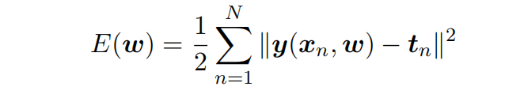

然⽽，通过给⽹络的输出提供⼀个概率形式的表⽰，我们可以获得对于神经⽹络训练的⼀个
更加⼀般的观点。在1.5.4节，我们已经看到了使⽤概率进⾏预测的很多好处。这⾥，关于概率的讨论会让我们理解选择输出单元⾮线性函数以及选择误差函数的动机。
⾸先，我们讨论回归问题。现在我们只考虑⼀元⽬标变量t的情形，其中t可以取任何实数
值。根据1.2.5节和3.1节的讨论，我们假定t服从⾼斯分布，均值与x相关，由神经⽹络的输出确
定，即
其中β是⾼斯噪声的精度（⽅差的倒数）。当然，这种假设有些严格。在5.6节，我们会看到如何把这种⽅法推⼴到能够接受更⼀般的条件概率分布。对于由公式（5.12）给出的条件分布，将输出单元激活函数取成恒等函数就⾜够了，因为这样的⽹络可以近似任何从x到y的连续函数。给定⼀个由N个独⽴同分布的观测组成的数据集X =fx ;:::;x g，以及对应的⽬标值t =ft ;:::;t g，我们可以构造对应的似然函数

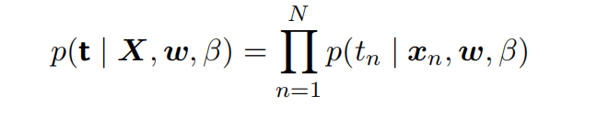
取负对数，我们就得到了误差函数

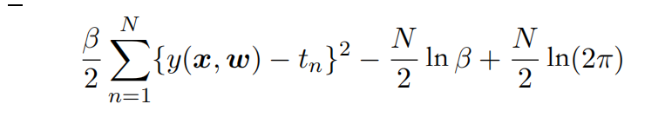这可以⽤来学习参数w和β。在5.7节，我们会讨论神经⽹络的贝叶斯⽅法，⽽这⾥我们考虑最⼤似然⽅法。注意，在神经⽹络的⽂献中，通常考虑最⼩化误差函数⽽不是最⼤化（对数）似然函数，因此这⾥我们遵循这个惯例。⾸先考虑w的确定。最⼤化似然函数等价于最⼩化平⽅和误差函数

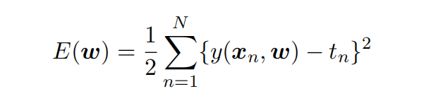

其中我们已经去掉了相加的和相乘的常数。通过最⼩化E(w)的⽅式得到的w的值被记作w ，
ML因为它对应于最⼤化似然函数。在实际应⽤中，神经⽹络函数y(x ;w)的⾮线性的性质导致误差函数E(w)不是凸函数，因此在实际应⽤中可能寻找的是似然函数的局部最⼤值，对应于误差函数的局部最⼩值。这将在5.2.1节讨论。
已经找到了w ，的值可以通过最⼩化似然函数的负对数的⽅式求得，结果为

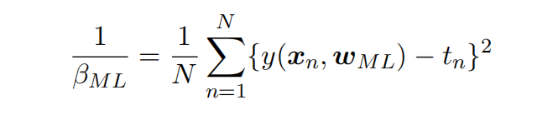注意，⼀旦我们寻找w 的迭代最优化过程完成，我们就可以计算这个值。如果我们有多个⽬标变量，并且我们假设给定x和w的条件下，⽬标变量之间相互独⽴，且噪声精度均为β那么⽬标变量的条件分布为



使⽤与⼀元⽬标变量的情形相同的推导过程，我们看到最⼤似然的权值由最⼩化平⽅和误差函
数（5.11）确定。于是噪声的精度为

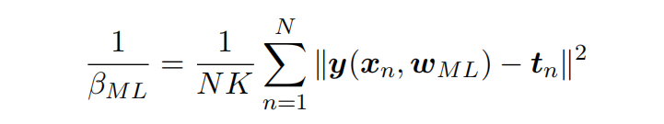

其中K是⽬标变量的数量。独⽴性的假设可以去掉，但是代价是使得最优化问题变得稍微复杂了⼀些。
回忆⼀下，根据4.3.6节的讨论，我们看到在误差函数（负对数似然函数）和输出单元激活函数之间有⼀个⾃然的对应关系。在回归问题中，我们可以把神经⽹络看成具有⼀个等输出激活函数的模型，即y =a 。对应的平⽅和误差函数有下⾯的性质


我们在5.3节讨论误差反向传播的时候将会⽤到这个结果。现在考虑⼆分类的情形。⼆分类问题中，我们有⼀个单⼀⽬标变量t，且t = 1表⽰类别C ，t = 0表⽰类别C 。遵循4.3.6节中对于标准链接函数的讨论，我们考虑⼀个具有单⼀输出的⽹络，它的激活函数是logisticsigmoid函数
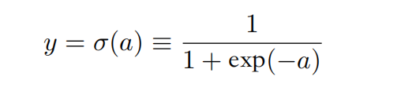

从 ⽽0 y(x;w) 1。 我 们 可 以 把y(x;w)表 ⽰ 为 条 件 概 率p(C j x)， 此 时p(Cx)为111y(x;w)。如果给定了输⼊，那么⽬标变量的条件概率分布是⼀个伯努利分布，形式为

如果我们考虑⼀个由独⽴的观测组成的训练集，那么由负对数似然函数给出的误差函数就是⼀个交叉熵（cross-entropy）误差函数，形式为

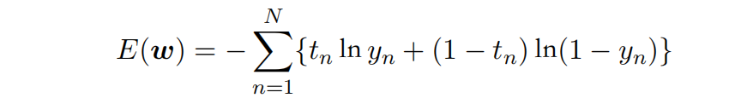

其中y 表⽰y(x ;w)。注意，没有与噪声精度相类似的东西，因为我们假定⽬标值的标记都正确。然⽽，模型很容易扩展到能够接受标记错误的情形。Simardetal.（2003）发现，对于分类问题，使⽤交叉熵误差函数⽽不是平⽅和误差函数，会使得训练速度更快，同时提升了泛化能⼒。
如果我们有K个相互独⽴的⼆元分类问题，那么我们可以使⽤具有K个输出的神经⽹
络，每个输出都有⼀个logisticsigmoid激活函数。与每个输出相关联的是⼀个⼆元类别标
签t 2f0;1g，其中k = 1;:::;K。如果我们假定类别标签是独⽴的，那么给定输⼊向量，⽬
向量的条件概率分布为取似然函数的负对数，可以得到下⾯的误差函数
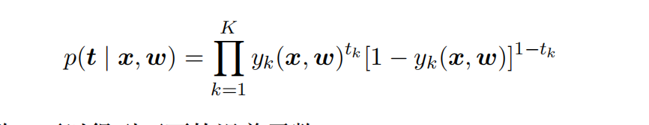

其中y 表⽰y (x ;w)。与回归问题⼀样，对于指定的输出单元，误差函数关于激活的导数的形式为公式（5.18）。
我们可以对⽐⼀下这个问题的神经⽹络解和第4章讨论过的线性分类模型给出的解，从⽽发现⼀些有趣的事情。假设我们使⽤图5.1所⽰的标准的两层神经⽹络。我们看到，⽹络第⼀层的权向量由各个输出所共享，⽽在线性模型中每个分类问题是独⽴地解决的。神经⽹络的第⼀层可以被看做进⾏了⼀个⾮线性的特征抽取，⽽不同的输出之间共享特征可以节省计算量，同时也提升了泛化能⼒。
最 后， 我 们 考 虑 标 准 的 多 分 类 问 题， 其 中 每 个 输 ⼊ 被 分 到K个 互 斥 的 类 别 中。 ⼆元 ⽬ 标 变 量t 2f0;1g使 ⽤“1-of-K”表 达 ⽅ 式 来 表 ⽰ 类 别， 从 ⽽ ⽹ 络 的 输 出 可 以 表 ⽰为y (x;w) =p(t = 1jx)，因此误差函数为
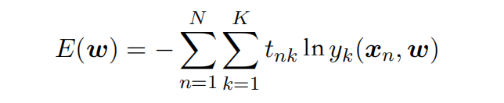

根据4.3.4节的讨论，我们看到输出单元激活函数（对应于标准链接函数）是下⾯的softmax函数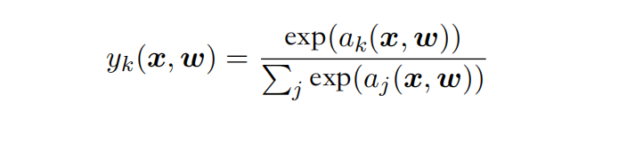

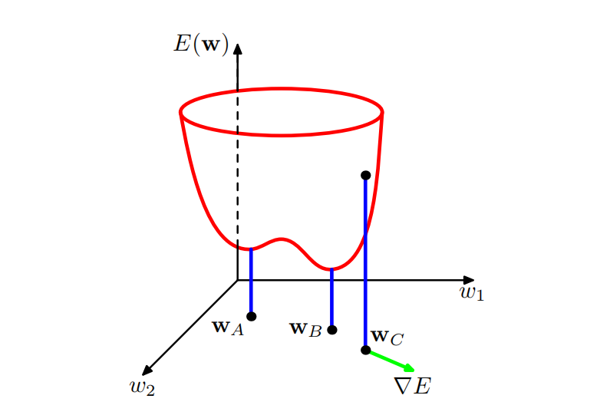

图 5.5: 误差函数E(w)的⼏何表⽰。其中，误差函数被表⽰为权空间上的⼀个曲⾯。点w 是⼀个局部最⼩值，点w 是全局最⼩值。在任意点w 处，误差函数的局部梯度由向量∇E给出。它满⾜0 y 1，且 y = 1。注意，如果我们给所有的a (x;w)都加上⼀个常数，那么y (x;w)是不变的，这就使得误差函数在权空间的某些⽅向上是常数。如果我们给误差函数
加上⼀个恰当的正则化项（第5.5节），那么这种问题就可以避免。
与之前⼀样，对于特定的输出单元，误差函数关于激活的导数的函数形式为公式（5.18）。
总⽽⾔之，根据解决的问题的类型，关于输出单元激活函数和对应的误差函数，都存在⼀个⾃然的选择。对于回归问题，我们使⽤线性输出和平⽅和误差函数，对于（多类独⽴的）⼆元分类问题，我们使⽤logisticsigmoid输出以及交叉熵误差函数，对于多类分类问题，我们使⽤softmax输出以及对应的多分类交叉熵错误函数。对于涉及到两类的分类问题，我们可以使⽤单⼀的logisticsigmoid输出，也可以使⽤神经⽹络，这个神经⽹络有两个输出，且输出激活函数为softmax函数。

